
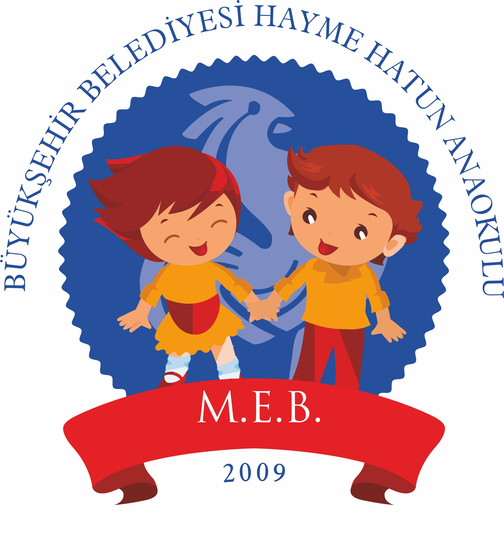

BÜYÜKŞEHİR BELEDİYESİ HAYME HATUN ANAOKULU


E-GÜVENLİK OKUL POLİTİKASI ve KURALLARI

AMAÇLAR VE POLİTİKA KAPSAMI

- BB Hayme Hatun Anaokulu Müdürlüğü çevrimiçi güvenliğin (e-Güvenlik) dijital dünyadaki çocukların ve yetişkinlerin korunması için vazgeçilmez bir unsur olduğuna inanmaktadır.

- BB Hayme Hatun Anaokulu Müdürlüğü internetin ve bilgi iletişim teknolojilerinin günlük yaşamın önemli bir parçası olduğuna inanır. Dolayısıyla, riskleri yönetmeleri ve bunlara tepki vermek için stratejiler geliştirmenin yollarını öğrenmeleri için çocuklar desteklenmelidir.

- BB Hayme Hatun Anaokulu Müdürlüğü eğitim standartlarını yükseltmek, başarıya teşvik etmek, yönetim işlevlerini geliştirmek ve personelin mesleki çalışmalarını desteklemek için topluma kaliteli internet erişimi sunma yükümlülüğüne sahiptir.

- BB Hayme Hatun Anaokulu Müdürlüğü çocukların ve personelin çevrimiçi olarak potansiyel zararlardan korunmasını sağlamakla sorumludur.

• Bu politika, yöneticiler, öğretmenler, yardımcı personeller, çocuklar ve ebeveynler için hazırlanmıştır.

ÇALIŞANLARIN SORUMLULUKLARI

- Çevrimiçi güvenlik politikalarının geliştirilmesine katkıda bulunmak,
- Okul sistemlerinin ve verilerin güvenliğinden sorumlu olmak,
- Bir dizi farklı çevrimiçi güvenlik konusundaki farkındalığa sahip olmak ve bakımında çocuklarla nasıl ilişkili olabileceklerini bilmek,
- Okul koruma politikalarını ve prosedürlerini takip ederek endişe duyan bireyleri belirlemek ve önlem almak,
- Mümkün olduğunca müfredat ile çevrimiçi güvenlik eğitimini ilişkilendirmek.
- Olumlu öğrenme fırsatlarına vurgu yapmak,
- Bu alanda mesleki gelişim için kişisel sorumluluk almak,
- Yeni ve gelişmekte olan teknolojiler kullanıldığında iyi uygulamaları modellemek.

ÇOCUKLARIN SORUMLULUKLARI

  - Çevrimiçi güvenlik politikalarının geliştirilmesine katkıda bulunmak,
  - Okulun Kabul Edilebilir Kullanım Politikalarını okumak ve onlara bağlı kalmak,
  - Çevrim içi ve çevrimdışı başkalarının hislerine ve haklarına saygı duymak,
  - İşler ters giderse, güvenilir bir yetişkinden yardım istemek ve çevrimiçi güvenlik sorunlarıyla karşılaşan diğer kişileri desteklemek,
  - Kendilerini ve başkalarını çevrimiçi olarak korumak için sorumluluk almak,
  - Yeni ve gelişmekte olan teknolojilerin getirdiği fırsatlar ve risklerle ilgili bilinçli olmak,
  - Teknolojiyi kullanmanın kişisel risklerini değerlendirmek ve bu riskleri sınırlamak için güvenli ve sorumluluk sahibi davranmak.

EBEVEYNLERİN SORUMLULUKLARI

  - Okul Politikalarını okumak, çocuklarını bu politikaya bağlı kalmaya teşvik etmek ve uygun olduğunca kendilerinin de bağlı kalmasını sağlamak,
  - Çocuklarıyla çevrimiçi güvenlik konularını tartışmak, okulun çevrimiçi güvenlik yaklaşımlarını desteklemek ve evde uygun güvenli çevrimiçi davranışları pekiştirmek,
  - Teknoloji ve sosyal medyanın güvenli ve uygun kullanımına model olmak,
  - Okul veya diğer uygun kurumlardan, kendileri veya çocukları çevrimiçi problem veya sorunlarla karşılaşırsa yardım veya destek istemek,
  - Yeni ve gelişmekte olan teknolojilerin getirdiği fırsatlar ve risklerle ilgili olarak kendi bilinci ve öğrenimlerinden sorumlu olmak,
  - Belli bir teknolojiyi kullanmanın kişisel risklerini değerlendirmek ve bu riskleri sınırlamak için güvenli ve sorumluluk sahibi davranmak,
  - Okulun çevrimiçi güvenlik politikalarının oluşturulmasına katkıda bulunmak,
  - Öğrenme platformları ve diğer ağ kaynakları gibi okul sistemlerini güvenli ve uygun bir şekilde kullanmak,
  - Yeni ve gelişmekte olan teknolojilerin getirdiği fırsatlar ve risklerle ilgili olarak kendi bilincinden ve öğrenimlerinden sorumlu olmak,
  - Kendilerini ve başkalarını çevrimiçi olarak korumaya sorumluluk almak.

OKUL WEB SİTESİ:

  - BB Hayme Hatun Anaokulu Müdürlüğü olarak web sitemizde okulumuzun adres, telefon, fax ve eposta adres bilgileri bulunmaktadır. Personel veya öğrencilerin kişisel bilgileri yayınlanmayacaktır.
  - Okul Müdürü yayınlanan çevrimiçi içerik için genel yayın sorumluluğunu alacak ve bilgilerin doğru ve uygun olmasını sağlayacaktır.
  - Sosyal medya hesaplarımızda yayınlanan tüm içerikler okul müdürümüzün onayından geçtikten sonra siteye konulacaktır.
  - Okulumuzun web sitesinde güvenlik önlemleri alınmış durumdadır.
  - Okul web sitesinin yönetici hesabı, uygun bir şekilde güçlü şifreyle şifrelenerek korunacaktır.
  - Öğrenci çalışmaları, velilerinin izinleriyle yayımlanmaktadır.
  - Okul web sitesinde, öğrenciler için eğitici niteliği olmayan, pedagojik açıdan sakıncalı içerik, bağlantı ve medya (oyun, video, uygulama ve benzeri) yayımlanmamasına hassasiyet gösterilmektedir.
  - Web sitesi, erişilebilirlik fikri mülkiyet haklarına saygı, gizlilik politikaları ve telif hakkı da dahil olmak üzere okulun yayın yönergelerine uyacaktır.
  - Spam maillerden korunmak için e-posta adresleri çevrimiçi olarak dikkatli bir şekilde yayınlanacaktır.

GÖRÜNTÜ VE VİDEOLARIN PAYLAŞIMI:

  - Paylaşılan tüm fotoğraf ve videolar okul politikasına uygun şekilde okul idaresinin izni ve onayı ile paylaşılmaktadır.
  - Bütün veliler okula kayıt esnasında sosyal medya sayfasında ve eTwinning Projelerinde kulanılmak üzere öğrencilerin fotoğraf ve video çekimlerinden önce bir fotoğraf ve video izin formu imzalar.Ebeveyn izin vermezse, bunun öğrencinin neden olabileceği muhtemel sıkıntıyı gözönüne alınarak kesinlikle çekim yapılmaz.
  - Okuldaki herkes fotoğrafların ve video içeriğini sosyal medyada paylaşmanın etkilerini bildiğinden tam adı, yaşı veya diğer kişisel bilgileri çocuğun bir fotoğraf ile birlikte yayınlanmaz.
  - Video konferans, resmi ve onaylanmış siteler aracılığıyla yapılmaktadır.
  - Okul sosyal medya hesaplarımızda telif hakkına dikkat edilmektedir.
  - Okul girişimizde izinsiz fotoğraf ve video çekmenin yasak olduğu ile ilgili uyarıcı levhalar yer almaktadır.

İNTERNETİN VE BİLİŞİM CİHAZLARININ GÜVENLİ KULLANIMI:

- Okulumuzda dijital güvenlik konularına dikkat edilmekte olup, okul sistemlerinin güvenliği sağlanmaktadır.
- Tüm okulumuza ait bilişim cihazlarımızı kullanım politikamıza uygun şekilde, gerekli filtrelemeleri yaparak güvenli hale getirip, yaşlarına göre entegre etmiş durumdayız.
- Tüm çalışanlarımız, velilerimiz ve öğrencilerimiz etkili ve verimli çevirimiçi materyallerin kullanımı konusunda bilgilendirilmiştir.
- E-güvenlik ve siber zorbalık konularında öğrencilere, velilere, personellere bilgi aktarımı devam etmektedir.
- Güvenli internet günü çeşitli etkinliklerle sınıf içi etkinliklerle okulumuzda kutlanmaktadır. Çalışmalar okul girişindeki panomuzda sergilenmektedir. Velilerimiz bilgilendirme mesajları ve broşür ile bilinçlendirilmektedir.
- Sosyal ağ siteleri kullanımı sırasında gizlilik içeren bilgilerin (doğum tarihleri, telefon numaraları, adresler vb.) paylaşılmaması konusunda bilgilendirme çalışmaları yapılmıştır.
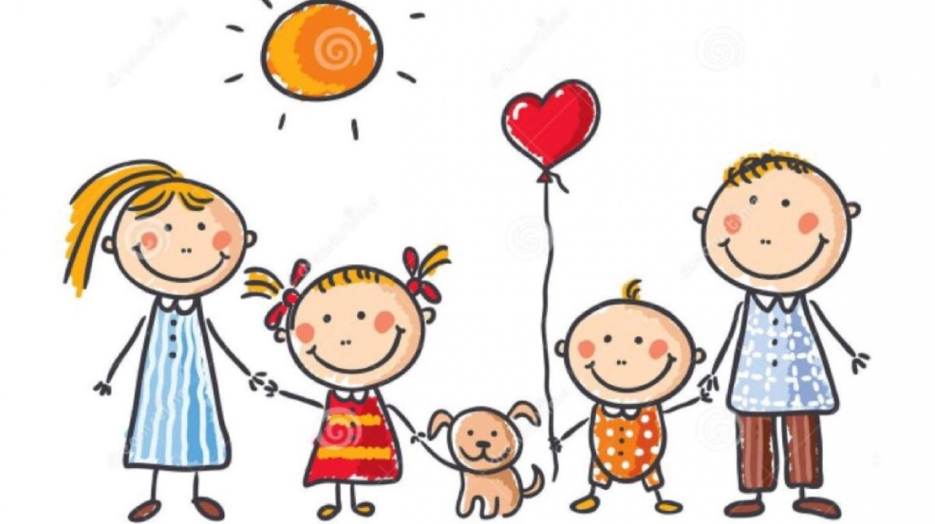

ÇEVRİMİÇİ OLAYLAR VE KORUMA:

- Okulumuzda yasadışı içerik, güvenlik ihlali, siber zorbalık, cinsel içerikli mesajlaşma, çocuk istismarı, kişisel bilgi güvenliği gibi konularda bilgilendirme çalışmaları yapılmaktadır.
- Okulumuzun tüm üyeleri gizlilik ve güvenlik endişelerini ortadan kaldırmak için resmi okul kurallarına uygun şekilde davranmaları hususunda bilgilendirilir.
- Okulun tüm üyeleri, çevrimiçi ortamda güvenli ve uygun davranış hakkında hatırlatılacak ve okul camiasının herhangi bir diğer üyesine zarar vermek, sıkıntı yaşamak veya suç oluşturan herhangi bir içerik, yorum, resim veya video yayımlamamanın önemini hatırlatacaktır.
- Okul, çevrimiçi güvenlik (e-Güvenlik) olaylarını, uygun olduğunda, okul disiplini / davranış politikasına uygun olarak yönetir.
- Yaşanan olumsuzluklarda okul gerekli işlemleri yapmakla sorumludur.
- Sorunların çözümünde çalışanlar (öğretmen, idareci, personel vb), veliler ve öğrenciler okul ile birlikte hareket etmelidir.
- Okulun tüm üyeleri, gizliliğin öneminden ve endişeleri bildirmek için resmi okul usullerine uyma ihtiyacından haberdar olmalıdırlar.
- Okul, ebeveynlere, ihtiyaç duyulduğunda bunlarla ilgili endişeleri bildirir.
- Sorunları çözmek için ebeveynlerin ve çocukların okulla ortak çalışması gerekir.

ÇOCUKLARIN EĞİTİMİ

- Müfredat geliştirme ve uygulama da dahil olmak üzere okul çevrimiçi güvenlik politikalarını yazarken ve geliştirirken öğrenci katkıları aranacaktır.
- İnternetin ve teknolojinin güvenli ve sorumlu kullanımı, müfredatta ve tüm etkinliklerde güçlenecektir.
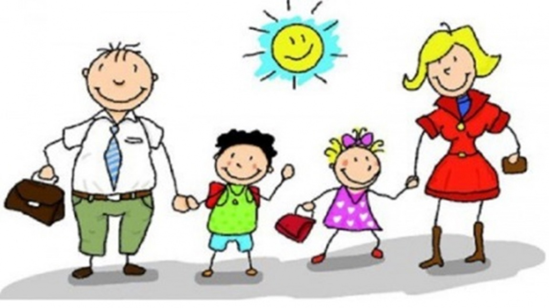
- Okulda güvenli internet günü kutlanacak ve yapılacak etkinliklerle güvenli internet hakkında bilgi verilecektir.

PERSONEL EĞİTİMİ

- Çevrimiçi güvenlik (e-Güvenlik) politikası, tüm çalışanların katılımı için resmi olarak sağlanacak ve tartışılacak ve korunma sorumluluğumuzun bir parçası olarak güçlendirilecek ve vurgulanacaktır.
- Çalışanların tüm üyeleri, çevrimiçi davranışlarının okuldaki rolü ve itibarını etkileyebileceğinin farkına varacaktır. Mesleği veya kurumu kötüleme durumuna düşürdüğü veya profesyonel yeteneklerine güvenini kaybetmiş bir şeyin bulunduğu düşünülürse, kamusal, disiplin veya hukuki önlemler alınabilir.

AİLE EĞİTİMİ

- BB Hayme Hatun Anaokulu, çocukların internetin ve dijital teknolojinin güvenilir ve sorumlu kullanıcıları olabilmesi için ana-babaların önemli bir role sahip olduklarını kabul eder.
- www.güvenliçocuk.org sitesi üzerindeki oyunları,siber çocuk bilgilendirme sayfalarını, bilmeceleri, meslekleri ailelerin incelemeleri istenir.
- Çocuklar için güvenli arama motorları ailelere önerilir.(kiddle,kidrex vs..)
- İnternetin güvenli kullanımı konusunda farkındalık yaratmak amacıyla, güvenli internet sitemiz ( www.guvenliweb.org.tr ) aracılığıyla haber, makale ve duyurular gibi güncel ve kapsamlı içerikleri takip edilmesi önerilir.
- Güvenli bir çocuk web sitesi ( www.guvenlicocuk.org.tr ) çocuklar için oyunlar, aktiviteler, yarışmalar ve eğitim gibi hizmetlerinden ailelerin faydalanması için yönlendirilir.
- Ebeveynler, okula politikasını okumaya ve çocuklarıyla etkilerini tartışmaya teşvik edilecektir.
- Çevrimiçi güvenlik konusundaki ebeveynler için bilgi ve rehberlik, ebeveynlere çeşitli biçimlerde sunulacaktır.
- Ebeveynlerin, çevrimiçi olarak çocukları için olumlu davranışları rol modellemeleri teşvik edilecektir.
- Ebeveynlerin dikkatleri, okul açıklamaları ve okul web sitesinde okul çevrimiçi güvenlik (e-Güvenlik) politikasına ve beklentilerine göre yönelecektir.
- Okul anlaşmasının bir parçası olarak ebeveynlerin çevrimiçi güvenlik bilgilerini okumaları istenecektir.

02 / 09 /2024

Halil ELMAS
OKUL MÜDÜRÜ

